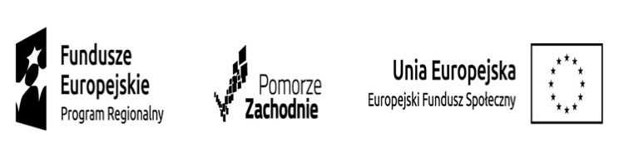
Regionalny Program Operacyjny Województwa Zachodniopomorskiego na lata 2014-2020
Priorytet VII – Włączenie społeczne,
Działanie 7.6. Wsparcie rozwoju usług społecznych świadczonych w interesie ogólnym
Projektu pn. „Regionalne Pogotowie Kryzysowe”
Nr RPZP.07.06.00-32-P002/20

Objawy kryzysu:

W sferze emocjonalnej: lęk, przerażenie, rozpacz,
złość, poczucie winy i klęski, bezradność i poczucie beznadziejności, niepokój o przyszłość, zaprzeczanie, zmęczenie, brak poczucia bezpieczeństwa, poczucie utraty kontroli, żal, wściekłość, otępienie, niepewność, panika, depresja, frustracja, oszołomienie itp.
W sferze zachowania: niezdolność do podejmowania aktywności, zmiany aktywności, zależność
od otoczenia, intensyfikacja działań nieprzemyślanych
lub/i patologicznych (alkohol, narkotyki), wybuchy
gniewu, poddenerwowanie, reakcje histeryczne,
osłabione reakcje, zmiana w sposobie komunikowania się, płacz, pobudzenie ruchowe

W sferze biofizjologicznej: pocenie się, biegunka,
wymioty, bóle, wysypki, problemy z oddychaniem,
męczliwość, brak apetytu, zaburzenia snu
W sferze poznawczej: utrata zdolności rozwiązywania problemów i podejmowania decyzji typu: dezorientacja,
brak logicznego myślenia, zawężenie pola uwagi,
kłopoty z koncentracją, koszmary senne

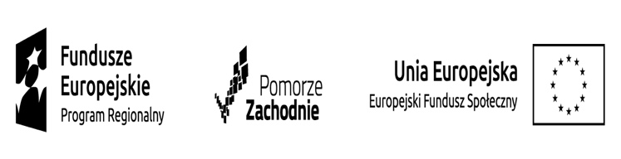
Regionalny Program Operacyjny Województwa Zachodniopomorskiego na lata 2014-2020
Priorytet VII – Włączenie społeczne,
Działanie 7.6. Wsparcie rozwoju usług społecznych świadczonych w interesie ogólnym
Projektu pn. „Regionalne Pogotowie Kryzysowe”
Nr RPZP.07.06.00-32-P002/20

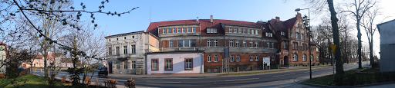

Powiatowe Centrum Pomocy Rodzinie w Wałczu punkt Regionalnego Centrum Kryzysowego oferuje mieszkańcom Powiatu Wałeckiego pomoc psychologiczną, interwencyjną, pracownika socjalnego, i pedagogiczną, dla osób doświadczających sytuacji kryzysu psychologicznego

adres: 78-600 Wałcz, Aleja Zdobywców Wału Pomorskiego 54.
Tel. kom.720826500, stacjonarny: 673450537
mail: rck.walcz@gmail.com
http://pcprwalcz.pl

Punkt działa od poniedziałku do piątku w godzinach od 8.00 do 20.00

Regionalny Program Operacyjny Województwa Zachodniopomorskiego na lata 2014-2020
Priorytet VII – Włączenie społeczne,
Działanie 7.6. Wsparcie rozwoju usług społecznych świadczonych w interesie ogólnym
Projektu pn. „Regionalne Pogotowie Kryzysowe”
Nr RPZP.07.06.00-32-P002/20

Co to jest interwencja kryzysowa?

To zespół kompleksowych działań podejmowanych na rzecz osób i rodzin będących w stanie kryzysu. Celem interwencji kryzysowej jest przywrócenie równowagi psychicznej i umiejętności samodzielnego radzenia sobie.

Specjaliści punktu Regionalnego Centrum Kryzysowego udzielają specjalistycznej pomocy mieszkańcom Powiatu Wałeckiego w sytuacjach zagrożeń zdarzeniami traumatycznymi i kryzysowymi.

Tego typu zdarzenia wymagają szybkiego reagowania specjalistów wielu dziedzin w celu podjęcia interdyscyplinarnych działań, aby przywrócić utraconą równowagę emocjonalną.
Przywrócenie równowagi psychicznej i umiejętności radzenia sobie w kryzysie jest ważne,
gdyż zapobiega przejściu reakcji kryzysowej w stan choroby lub stałej niewydolności psychospołecznej.

Regionalny Program Operacyjny Województwa Zachodniopomorskiego na lata 2014-2020
Priorytet VII – Włączenie społeczne,
Działanie 7.6. Wsparcie rozwoju usług społecznych świadczonych w interesie ogólnym
Projektu pn. „Regionalne Pogotowie Kryzysowe”
Nr RPZP.07.06.00-32-P002/20

Pomoc jest udzielana zarówno w formie stacjonarnej – w punkcie Regionalnego Centrum Kryzysowego, jak i poprzez wizyty środowiskowe specjalistów RCK w miejscu zamieszkania osoby wymagającej wsparcia w sytuacjach uzasadnionych (stan zdrowia, brak możliwości dojazdu).

Pomoc jest bezpłatna i nie wymaga skierowania.

Nie czekaj, skorzystaj z pomocy!

Regionalny Program Operacyjny Województwa Zachodniopomorskiego na lata 2014-2020
Priorytet VII – Włączenie społeczne,
Działanie 7.6. Wsparcie rozwoju usług społecznych świadczonych w interesie ogólnym
Projektu pn. „Regionalne Pogotowie Kryzysowe”
Nr RPZP.07.06.00-32-P002/20

Jeżeli Ty lub bliska Ci osoba doświadczyliście któregokolwiek z kryzysów:
-przemoc domowa- doświadczanie lub stosowanie, -konflikt małżeński, partnerski ( zdrada, rozpad związku, rozwód),
- problemy wychowawcze
-przeciążenie psychiczne, jako wynik wielu trudnych zdarzeń w życiu swoim lub rodziny,
-nagła, niekorzystna zmiana w życiu (np. utrata pracy, diagnoza choroby),
-utrata bliskiej oby (śmierć, rozstanie) lub zagrożenie odejściem osoby bliskiej,
-myśli, próby samobójcze,
-nadużycie seksualne,
-traumatyczne zdarzenie (np. wypadek komunikacyjny, doświadczenie przestępstwa) -uzależnienie, współuzależnienie,
-niepełnosprawność,
-kryzysy wartości lub wiary,
-kryzysy i trudności związane z wchodzeniem rodziny w kolejne etapy rozwoju (np. urodzenie dziecka, usamodzielnianie się dzieci, przejście na emeryturę):
Punkt Regionalnego Pogotowia Kryzysowego w Wałczu jest miejscem, w którym znajdziesz pomoc!

